HRVATSKA U DOBA OBLIKOVANJA NACIJA I NACIONALNIH DRŽAVA

Svijet i Europa u dugom 19. stoljeću

Što je „Dugo 19. stoljeće“

- „Dugo 19. stoljeće“ je razdoblje europske i svjetske povijesti
od (početka Francuske revolucije) 1789. do (završetka Prvog
svjetskog rata) 1918.

- obilježava ga stvaranje kolonijalnih posjeda, migracije, novi
izvori energije i procvat znanosti

- razvija se industrijsko i urbano društvo što utječe na novi
način života i novi pogled na svijet

- u Hrvatskoj narodni preporod utječe na razvoj građanskog
društva i moderne hrvatske nacije

- borbe velikih sila za prevlast dovode do globalnog Velikog rata

- Navedi naziv razdoblja povijesti koje traje od 1789. do 1918.
______________________________________________

- Napiši pojmove ispod slika:
telefon
prvi automobil
parobrod Clermont
lokomotiva Rocket

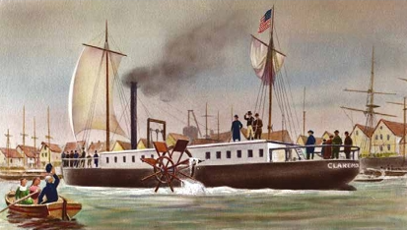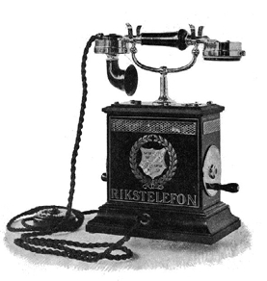

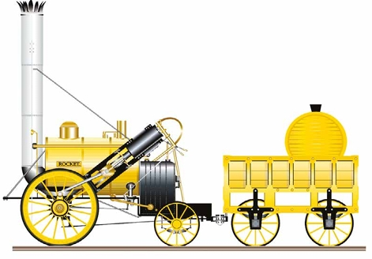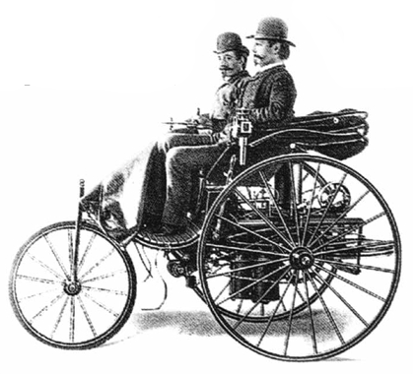

- Kakvo se društvo razvija kao posljedica gospodarskih i društvenih promjena?
- agrarno B) urbano C) ruralno

- Dovrši rečenicu.
Borbe velikih sila za prevlast u svijetu dovele su do __________ ________________ ________________ .

SAD – od kolonije do moćne sile

- Velika Britanija je na istočnoj obali sjeverne Amerike tijekom
19. stoljeća imala 13 kolonija

- Britanske vlasti vrše politički i gospodarski nadzor kolonija što
dovodi do nezadovoljstva stanovnika kolonija

- kolonije su se odlučile odcijepiti od Velike Britanije i to dovodi
do Rata za neovisnost (1775.-1783.)

- 1776. napisana je Deklaracija neovisnosti čime je proglašeno
stvaranje Sjedinjenih Američkih Država

- prema Deklaraciji temeljna ljudska prava čine život, sloboda i
jednakost

- ustavom iz 1787. SAD postaju demokratska savezna država u
kojoj je prvi puta u svijetu provedena trodioba vlasti – Kongres-
zakonodavna vlast, predsjednik-izvršna vlast, Vrhovni sud-sudbena
vlast

- prvi predsjednik SAD-a postaje George Washington

- nakon rata SAD uskoro postaje nova svjetska velesila što
dokazuje širenje teritorija, industrijalizacija i modernizacija

- Navedi naziv rata koji je omogućio samostalnost i razvoj SAD-a.
___________________________________________________

- Deklaracija neovisnosti napisana je:
- 1787. B) 1783. C) 1776.

- Koja su temeljna ljudska prava prema Deklaraciji neovisnosti?

___________________________________________________

- Upiši na lentu vremena redne brojeve slijedećih događaja:
1.početak Rata za neovisnost
2.kraj Rata za neovisnost
3.donešen američki Ustav
4.napisana Deklaracija neovisnosti

________________________________________________
1775. 1776. 1783. 1787.

Doba europskih revolucija

- Francusko društvo se dijeli na 3 staleža: prvi čini svećenstvo,
drugi plemstvo a treći ostalo stanovništvo (seljaci, građani)

- prva dva staleža su privilegirana i vladaju Francuskom što
izaziva nezadovoljstvo trećeg staleža koji čini većinu stanovništva
Francuske (98%)

- 1789. treći stalež je osvajanjem tvrđave Bastille započeo
revoluciju

- Narodna skupština 1789. objavljuje Deklaraciju o pravima
čovjeka i građanina koja počiva na idejama slobode i
jednakosti

- radikalni predstavnici trećeg staleža jakobinci uvode diktaturu i
državni teror (kralj je ubijen)

- 1795. jakobinci su zbačeni sa vlasti i uspostavljen je Direktorij, a
ubrzo general Napoleon Bonaparte vrši državni udar i proglašava
se carem 1804.

- Napoleon Bonaparte širi teritorij Francuske u Europi, kao i ideje
Francuske revolucije

- nakon Napoleonovog poraza u bitci kod Waterlooa 1815.
Francuska ponovno postaje kraljevina

- Francuska revolucija je utjecala na širenje prosvjetiteljskih
ideja o slobodi i jednakosti, te uspostavljanju građanskog
društva

- Navedi ime događaja koji je započeo osvajanjem Bastille 1789.
______________________________________________

- Jakobinci uvode:
- totalitarizam B) diktaturu c) apsolutizam

- Koje ideje širi Napoleon Bonaparte u Europi tijekom svoje vladavine?
___________________________________________________

- Upiši u krug naziv staleža:
prvi stalež
drugi stalež
treći stalež

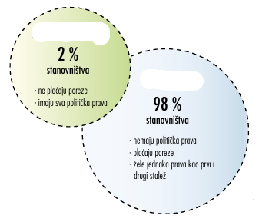
Moderne države i nacije

- moderne europske nacije i nacionalne države nastaju tijekom
19. stoljeća

- integraciju različitih društvenih skupina omogućuje zajednička
kultura, jezik, povijest i svijest o pripadnosti zajedničkoj državi

- Italija je ujedinjena pod vodstvom Pijemonta 1861., a važnu
ulogu u tom procesu odigrali su premijer Camillo Cavour i
revolucionar Giuseppe Garibaldi, te je tako nastala Kraljevina
Italija

- Njemačka je ujedinjena pod vodstvom Pruske 1871., a važnu
ulogu u tom procesu odigrao je kancelar Otto von Bismarck, te je
tako nastalo Drugo njemačko Carstvo

- Kada nastaju moderne europske nacije i nacionalne države?

___________________________________________________

- Pripadnici nacije imaju zajedničku kulturu, jezik, povijest i savjest o zajedničkoj državi.
a)T b) N

- Italija je ujedinjena pod vodstvom:
- Pruske B) Rima C) Pijemonta

- Napiši imena osoba ispod fotografija:
George Washington
Napoleon Bonaparte
Giuseppe Garibaldi

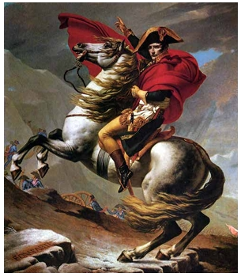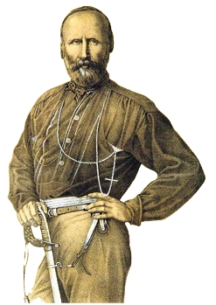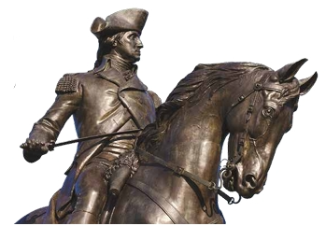

Nove ideje i ideologije

- konzervativizam zagovara autoritet vlasti, tradicija, vjere i
morala, te se protivi naglim promjenama i prevratima

- liberalizam zagovara slobodu, jednakost, privatno vlasništvo,
ustavnu i parlamentarnu državu i slobodno tržište

- nacionalizam zagovara stvaranje nacionalne države i
demokratskog društva

- socijalizam zagovara ideju o socijalnoj pravdi u društvu

- Karl Marx i Friedrich Engels su osnivači marksizma koji
zagovara ideju o nasilnom rušenju postojećeg poretka radi
ostvarenja socijalne pravde

- Navedi osnovne ideje konzervativizma.

- Liberalizam zagovara slobodu, jednakost, privatno vlasništvo i
totalitarnu državu.
- T b) N

- Nacionalizam zagovara stvaranje:
- internacionalne države B) nacionalne države

- Kako se zovu teoretičari koji su napisali rečenicu „Proleteri svih zemalja, ujedinite se!“?
_____________________________________________________

Doba kolonijalizma i imperijalizma

- tijekom 19. stoljeća Europa postaje središte gospodarske moći
svijeta

- europske države stvaraju velika carstva i kolonije na svim
kontinentima

- kolonijalnom pokoravanju prethodile su istraživačke ekspedicije

- kolonije služe kao izvor sirovina i jeftine radne snage, te
tržište za europske proizvode

- vodeće kolonijalne sile bile su Velika Britanija i Francuska

- kolonijalizam nameće strani utjecaj na gospodarskom i
političkom području što dovodi do otpora u kolonijama

- u Indiji Indijski nacionalni kongres traži samoupravu, u Kini je
uspostavljena republika i srušeno carstvo, a u Japanu su
provedene reforme nakon čega širi svoj teritorij

- Kada Europa postaje središte gospodarske moći svijeta?
_______________________________________________

- Vodeće kolonijalne sile u 19. stoljeću su:
- Velika Britanija i Italija B) Velika Britanija i Francuska

- Sa kojom svrhom europske države stvaraju kolonije?
____________________________________________________

- Zaokruži na karti Azije crvenom bojom države u kojima dolazi do otpora i promjena-reformi.

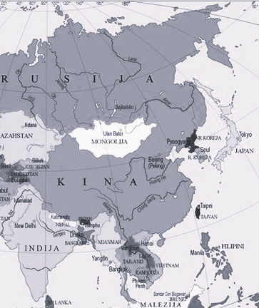
Vojno-politički savezi

- zbog napetosti u odnosima europskih država započinje stvaranje
vojno-političkih saveza

- Dvojni savez 1879. sklapaju Njemačko Carstvo i Austro-Ugarska
Monarhija, a nakon priključenja Kraljevine Italije 1882. on prerasta
u Trojni savez

- Antanta nastaje 1904. udruživanjem Velike Britanije i Francuske, a
1907. pridružuje im se i Rusko Carstvo

- velike političke krize tog vremena predstavljaju Marokanske
krize (1905., 1911.), aneksija Bosne i Hercegovine (1908.), te
Balkanski ratovi (1912., 1913.)

- Zašto europske države započinju stvarati vojno-političke saveze?
_______________________________________________

- Antanta je nastala:
- 1879. B) 1907. C) 1904.

- Navedi velike političke krize tog vremena.
____________________________________________________

- U kvadratiće napiši države članice saveza.

